Género textual notícia

A notícia chega por internet, TV, jornais impressos, rádio…. Escrever ou relatar uma notícia varia de acordo com o meio de comunicação

Fórmula:
- evita opiniões, não pode ter juízo de valor
- tem a intenção de informar
- tem de ser impessoal
- precisa de ter como objectivo somente informar a respeito de determinado assunto
- começa pelo lead, o primeiro parágrafo do texto que contém informações com as respostas para as perguntas:
- "Quem?": quem está envolvido no acontecimento, exemplo: uma pessoa, a polícia, o ministro, os estudantes, a instituicao…
- "Onde?": em que local o evento aconteceu, exemplo: no Bairro Zimpeto, na Ponta Dobela, em Mahubo, no ICM…
- "Quando?": quando é que o facto aconteceu, exemplo: na manhã desta quinta-feira, na noite de ontem, na próxima semana, durante a semana em curso…
- "O quê?": é necessário informar qual o facto, exemplo: um homem foi preso, uma mulher ganhou lotaria, uma banda estreou-se, manada destruiu machambas…
- "Por que motivo?": é preciso colocar uma breve explicação do motivo que explica o evento noticiado, exemplo: um homem foi preso após roubar uma casa, por ter escapado do seu curral…
- "Como?": explicar como o facto/ evento aconteceu; graças a uma denuncia anónima, atravessando a aldeia e o rio que o separa dos pastos...

- Estrutura e tamanho variável, de acordo com as informações.
- Segue a estrutura de pirâmide invertida: escrever as principais informações nos primeiros parágrafos e só depois detalhar o ocorrido nos seguintes.

- É preciso escrever um título, que deve conter um verbo e no presente. No limite, o nome deve ter relação directa com um verbo

Género Textual Notícia
A notícia é um género textual jornalístico. É um texto narrativo e informativo, pois relata um facto e transmite informações sobre determinado tema. A função da notícia é informar factos actuais e de interesse social. Dissemos em aula que o nível de interesse é relativo. Por exemplo, a notícia que devem refazer tem interesse para a comunidade da UEM, mas já pode não ser de interesse geral da sociedade moçambicana.
A notícia também procura ser objectiva e apresentar o facto de maneira rápida, contando o que realmente interessa para o leitor logo no início do texto.
O autor de uma notícia tem como principal intenção escrever um texto fluído, sem repetir informações. A sua função é contar de maneira clara e objectiva os pontos importantes do assunto sobre o qual está a escrever.
O texto do género textual notícia é imparcial. O autor não deve defender o lado A ou B sobre o que está a escrever, ou falar sobre o seu posicionamento em relação ao assunto.
Outro aspecto importante da notícia: o texto é baseado no sistema de pirâmide invertida, ou seja, as informações mais importantes são dadas logo no primeiro parágrafo. Por isso, o primeiro parágrafo da notícia - o lead - é um dos trechos mais importantes deste género.
As matérias das notícias podem variar em assuntos como economia, cultura, política, saúde, entre outros. Este género pode ser encontrado em jornais, revistas, internet e outros meios de comunicação.

Exemplos de notícia

Exemplo de notícia 1:

Mais de 100 contentores de madeira apreendidos na Beira
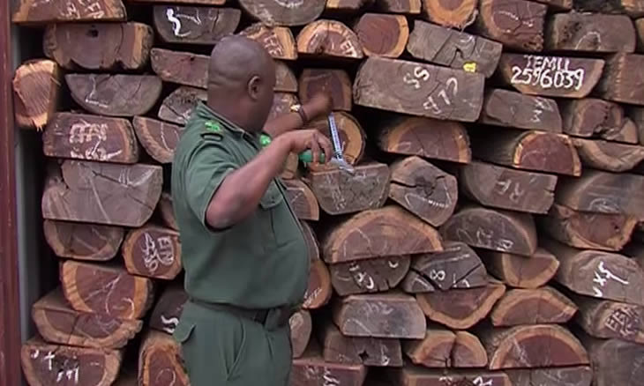
Mais de 100 contentores contendo madeira prestes a ser exportada, em desacordo com a lei, foram apreendidos pelas autoridades na semana passada no porto da Beira. Trata-se de cerca de dois metros cúbicos de monzo, chacate preto e sândalo, oriundos das províncias de Manica e Tete que se destinavam ao mercado asiático.
As autoridades que controlam o abate, transporte e exportação de madeira admite que haja funcionários corruptos envolvidos nesta ilegalidade.
As infracções foram detectadas no âmbito de uma inspecção de rotina que está sendo levada a cabo desde o início desta semana, pela Agência para o Controlo de Qualidade Ambiental, naquele porto da Beira. Serão inspeccionados mais de 400 contentores com madeira prestes a ser exportada. Até agora já foram verificados 110 contentores dos quais mais de 100 contém irregularidades. A mais grave é o facto de alguns transportarem madeira não cerrada, isto é, as espécies declaradas não estão em pranchas nem com as especificações desejadas.
O que preocupa as autoridades é o facto de a madeira não possuir as dimensões recomendadas, ou seja, 12 centímetros e meio de diâmetro. Grande parte dela está abaixo do estipulado pela lei e alguma acima.
Importa referir que de um total de 100 contentores seleccionados de forma casual pela inspecção, apenas 20 tinham passado pelo scanner no interior do Porto da Beira.
No lote dos contentores com a madeira em conflito com a lei, a da província de Sofala é a única que foi aprovada pela inspecção para ser exportada. (O país, 29 de Novembro de 2019)

Exemplo de notícia 2:

677 empresas não canalizam contribuições ao INSS

O Instituto Nacional de Segurança Social (INSS) em Manica tem actualmente o registo de cerca de 47 milhões de meticais, valor devido por 677 empresas que não canalizam a contribuição de seus trabalhadores à instituição.
Esta situação levou o INSS a recorrer a vários meios para cobrança da dívida que vão desde, interpelação por avisos de cobranças, celebração de acordos para amortização e arremessa dos processos às execuções fiscais e às procuradorias provinciais.
O representante do director provincial do Trabalho Emprego e Segurança Social em Manica, Rolinho Farnela, apelou aos devedores a amortizar as dívidas para salvaguardar os direitos dos seus trabalhadores.
Em Manica, estão inscritas no sistema de segurança social 7 323 empresas e destas, mais da metade não canaliza as suas contribuições ao sistema nacional de segurança social de forma regular. O País (23 de Setembro de 2017)

Exemplo de noticia 4

Operadora VODACOM oferece internet gratuita em espaços púbicos

A operadora de telefonia móvel, Vodacom, disponibiliza internet gratuita aos moçambicanos como forma de contribuir para a inclusão digital no país. Com efeito, desde algumas semanas, cidadãos de Maputo têm oportunidade de aceder à internet em pontos fixos.
Para tal, aquela operadora instalou rede “Wi-Fi” em alguns locais como o mercado do peixe, o Aeroporto, a Praça dos Engraxadores, no bairro Zona Verde, município da Matola.
Entretanto, com a instalação da internet gratuita nestes pontos, a Vodacom reafirma o compromisso de dar às pessoas oportunidade de acederem à internet sem se preocuparem com custos inerentes.
De acordo com Simon Karikari, Director-Geral da Vodacom, para além dos pontos referidos, o Wi-Fi estará brevemente disponível no Jardim Tunduru, Praça da Juventude, Quadra Desportiva de Kampfumo, Food Hall Maputo Shopping e Baía Mall.
MMO, set 15, 2023

Estrutura da notícia
O texto da notícia é criado no esquema de texto chamado pirâmide invertida. Ou seja, as informações essenciais vêm primeiro. O texto da notícia tem a seguinte ordem:
- Título;
- Subtítulo (de uso opcional);
- Lead (primeiro parágrafo);
- Corpo do Texto (desenvolvimento da notícia em vários parágrafos, consoante o interesse e quantidade de informação a dar).

O título tem a função de atrair o leitor. Nele, o autor trata de colocar objectivamente o que é tratado na notícia, para despertar o interesse do leitor.
Exemplo:
“Professores já não vão receber reatroactivos”
é mais atraente do que
Professores enfrentam problemas de dinheiro (onde está a notícia? afinal toda a gente tem esse problema!)
O subtítulo é usado para abordar muito brevemente o ponto principal da notícia. Muitas vezes, é possível captar os pontos principais do que será abordado na notícia apenas pelo subtítulo. Porém, o seu uso não é obrigatório.
O LEAD é o primeiro parágrafo da notícia e procura falar sobre todas as informações mais importantes da notícia. Geralmente, responde às perguntas: “o quê?”, “onde?”, “quem?” “quando?” “porquê?” e “como?”.
O corpo da notícia é o desenvolvimento sobre o assunto, apresentando detalhes sobre o tema. Geralmente, é nesta parte da notícia que o autor contextualiza o assunto, respondendo às perguntas: “como?” e “porquê?”, além de fornecer outros detalhes que possam interessar.

Características do Género Textual Notícia
- Apresenta linguagem clara e objectiva;
- É em terceira pessoa; (não apresenta verbos nem pronomes que possam remeter a nós, tu, eu, você vocês)
- Usa os tempos verbais pretérito A
- A presenta o texto criado com o sistema de pirâmide invertida: as principais informações são dadas logo no início;
FIM

